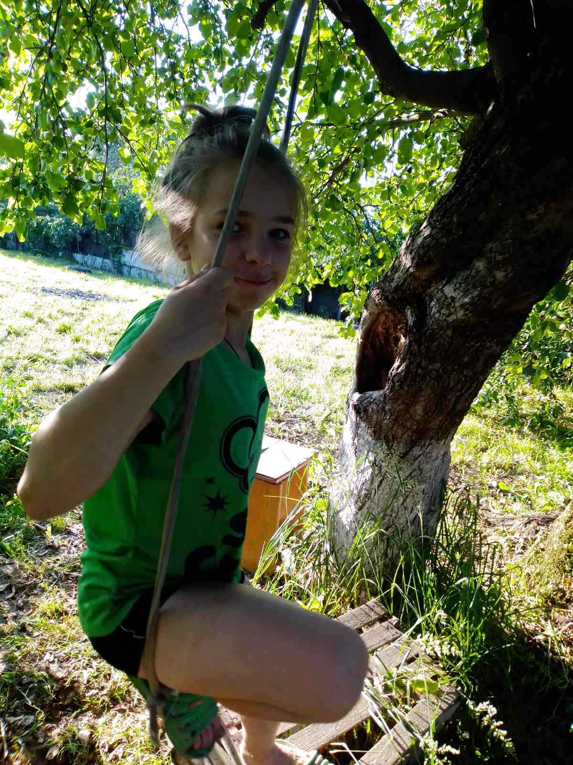

#ПРОВОЖУЛЕТОСПОЛЬЗОЙМОГИЛЕВ

**Немного о себе**

|  |  |
| --- | --- |
|  | **Рожкова Ксения, 11 лет** |

|  |  |
| --- | --- |
|  | **ГУО «Средняя школа №3 г. Быхова»** |

|  |  |
| --- | --- |
|  | **Люблю играть в футбол с друзьями, рисовать, помогать маме по хозяйству** |

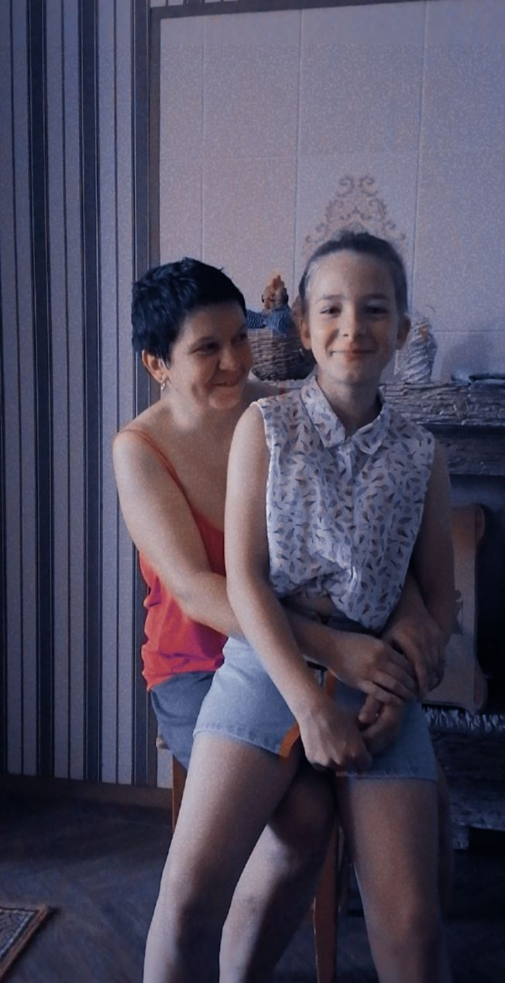

Хочу сказать спасибо моей маме (опекуну) ***Кухоревской Елене Николаевне*** за ее доброту и тепло ко мне; за то, что научила меня работать на огороде, ухаживать за животными, готовить.

**Я научился этим летом**

|  |  |
| --- | --- |
|  | **Поливать огород** |

|  |  |
| --- | --- |
|  | **Бороться с вредителями растений, собирать колорадских жуков** |

|  |  |
| --- | --- |
|  | **Ухаживать за животными** |

**И достиг результатов**

|  |  |
| --- | --- |
|  | **Научилась собирать урожай (клубнику, огурцы, красную смородину)** |

|  |  |
| --- | --- |
|  | **Знаю, как помочь маленьким и слабым животным** |

|  |  |
| --- | --- |
|  | **Научилась обрабатывать грядки (подвязывать помидоры, полоть)** |

**Фотографии**

Собираю урожай

Поливаю цветы

Ухаживаю за животными (маленькими котятами и собакой Михалычем)

